Դատական փորձագետի միջանկյալ եզրակացություն
Կասկածի տակ գտնվող համակարգչի տեսակավորման դատական փորձաքննությամբ հայտնաբերվել են Վեսթերն Յունիոն համակարգին վերաբերող հետևյալ տեղեկությունները, որոնք ներկայացված են էկրանի հանույթների և պատկերների ձևով.
- Արտեֆակտը վերականգնվել է Թուրքիա դրամական միջոցներ փոխանցելու փորձի արդյունքում:
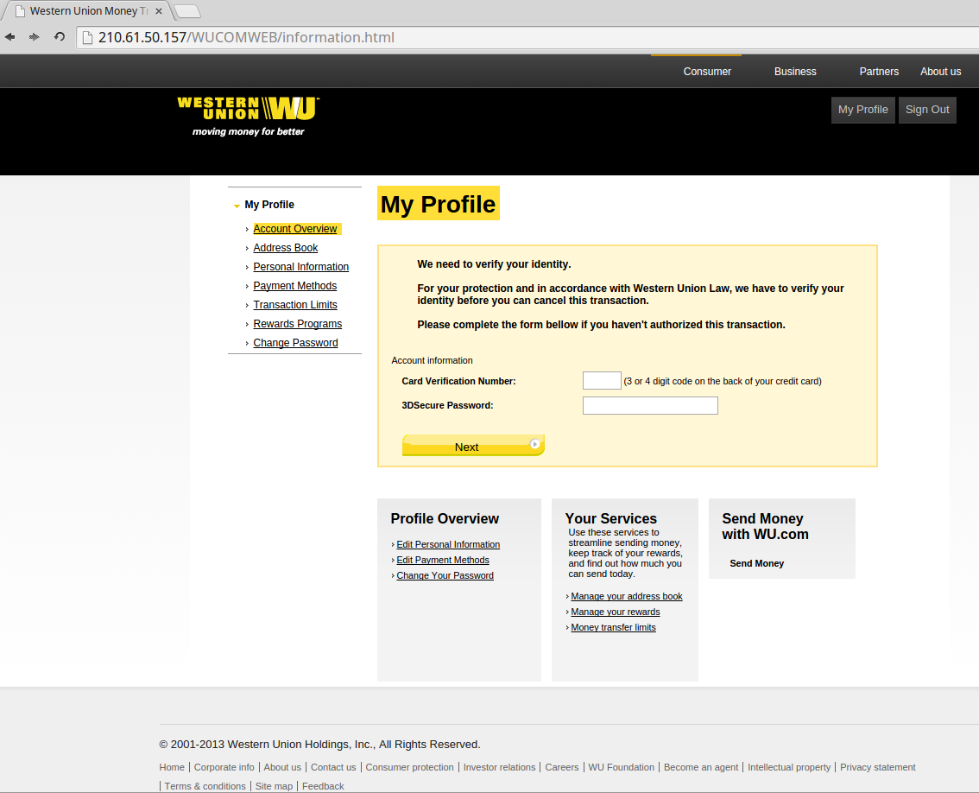
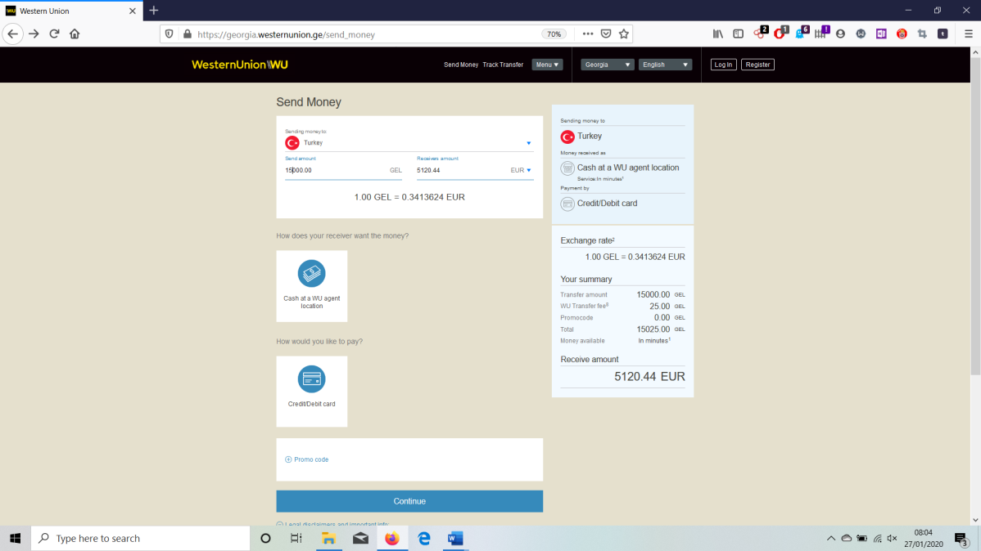
Վեսթերն Յունիոն համակարգի միջոցով դրամական փոխանցումներ կատարելու մասին ապացույցներ

